REQUERIMENTO Nº 826/2019

Requer informações acerca dos serviços em cratera, reparo da camada asfáltica na Rua Pombo Rocha, próximo ao número 119, no Jardim Batagins, neste município.

Senhor Presidente,
Senhores Vereadores,

CONSIDERANDO que este vereador vem sendo procurado por moradores e munícipes que transitam diariamente pela Rua Rocha Pombo no bairro Jardim Batagin, sobre a questão dos serviços em cratera nas proximidades do nº 119;

CONSIDERANDO que a reivindicação é embasada no fato de que a referia via do bairro esta deteriorada com uma enorme cratera, necessitando dos serviços ora citado e reparo da camada asfáltica, é de suma importância no caso em que há riscos de acidentes, visando evitar danos físicos e materiais;

CONSIDERANDO que é preciso ter transparência nos atos da Administração Pública, assim, é primordial dar ciência ao cidadão para que este obtenha as informações exatas de como anda seus pedidos, bem como os motivos do deferimento ou indeferimento dos mesmos;

REQUEIRO que, nos termos do Art. 10, Inciso X, da Lei Orgânica do município de Santa Bárbara d’Oeste, combinado com o Art. 63, Inciso IX, do mesmo diploma legal, seja oficiado o Excelentíssimo Senhor Prefeito Municipal para que encaminhe a esta Casa de Leis as seguintes informações:

1º) A Administração Pública tem conhecimento da situação que se encontra a camada asfáltica, com uma grande cratera na Rua Rocha Pombo, próximo ao número 119, no bairro Jardim Batagin?

2º) Tendo a Administração Pública conhecimento da situação, por qual motivo até o momento não foram realizados os serviços no local?

3º) É possível a Administração Pública realizar os serviços em cratera, reparo da malha asfáltica na Rua Rocha Pombo, próximo ao número 119, no bairro Jardim Batagin?

4º) Qual a previsão para execução do serviço em cratera e reparo da camada asfáltica, na Rua Rocha Pombo, próximo ao número 119, no bairro Jardim Batagin?

5º) Outras informações que julgarem pertinentes.

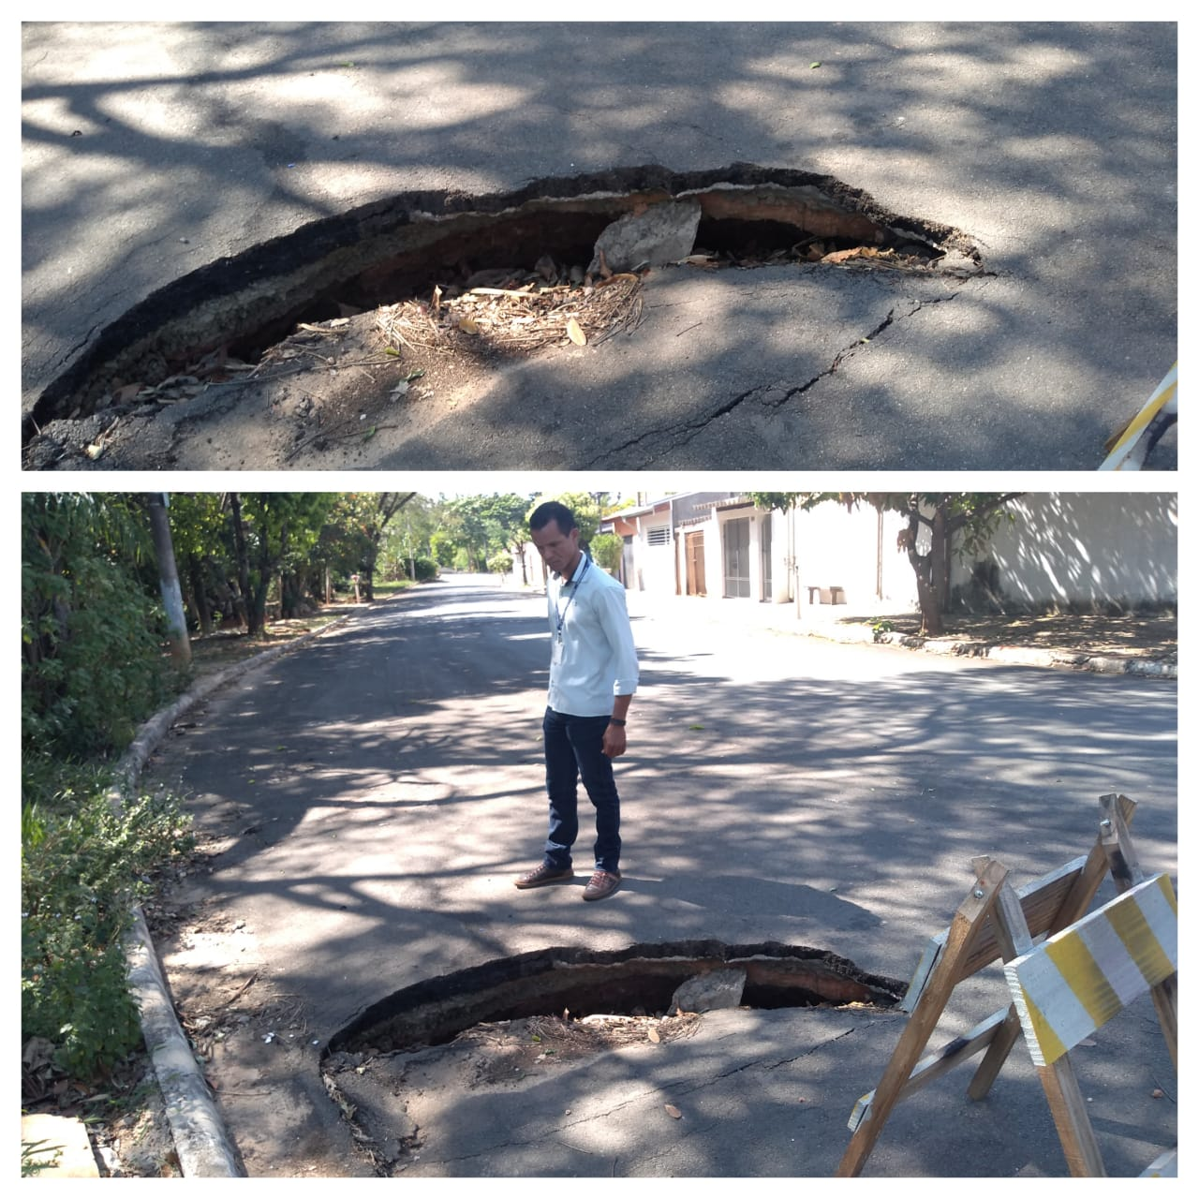

Plenário “Dr. Tancredo Neves”, em 12 de dezembro de 2019.

JESUS VENDEDOR

-Vereador -

